СЭМД «Направление на МСЭ»
Краткая инструкция

Выберите пункт главного меню «Учет → Медосмотры → Карты медосмотров»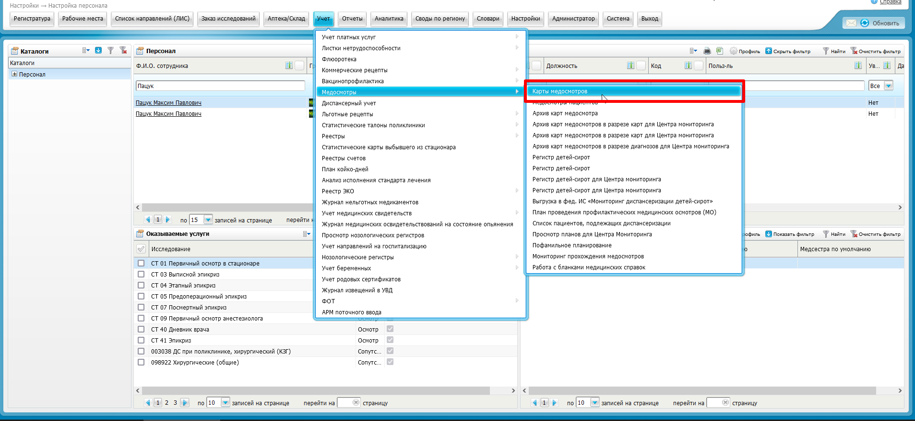
Нажать на номер карты «Направление на МСЭ»
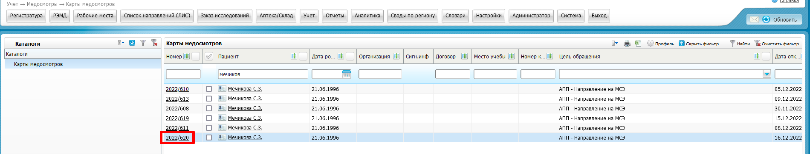
Перейти на вкладку «Услуги медосмотра»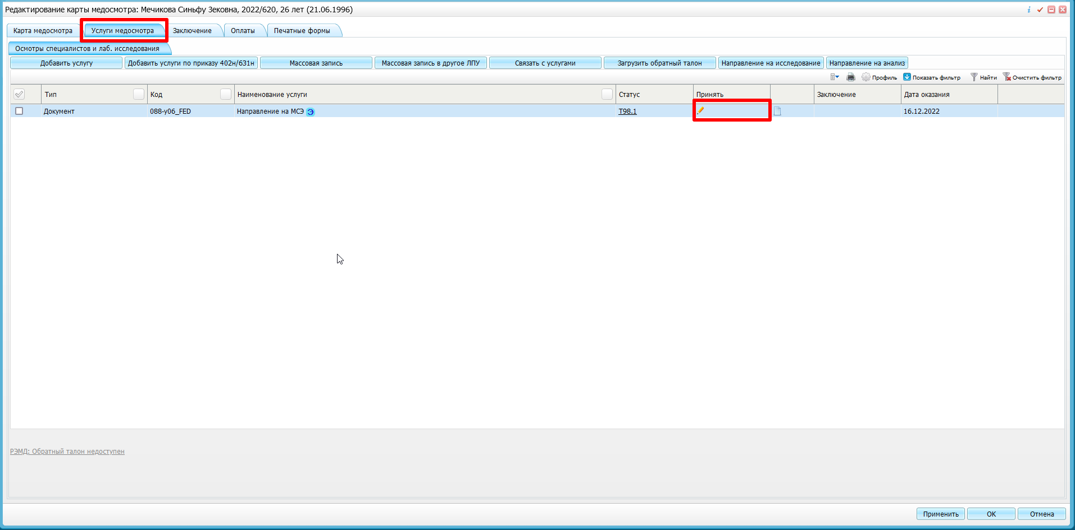
В окне приема заполните обязательные поля, выделенные желтым цветом, необходимые для сохранения приема и поля для формирования СЭМД.
Далее для сохранения приема нажмите «Применить» / «Сохранить».
После сохранения приема перейдите на вкладку «Документы» и нажмите на кнопку «Сформировать и подписать документы (СЭМД)».
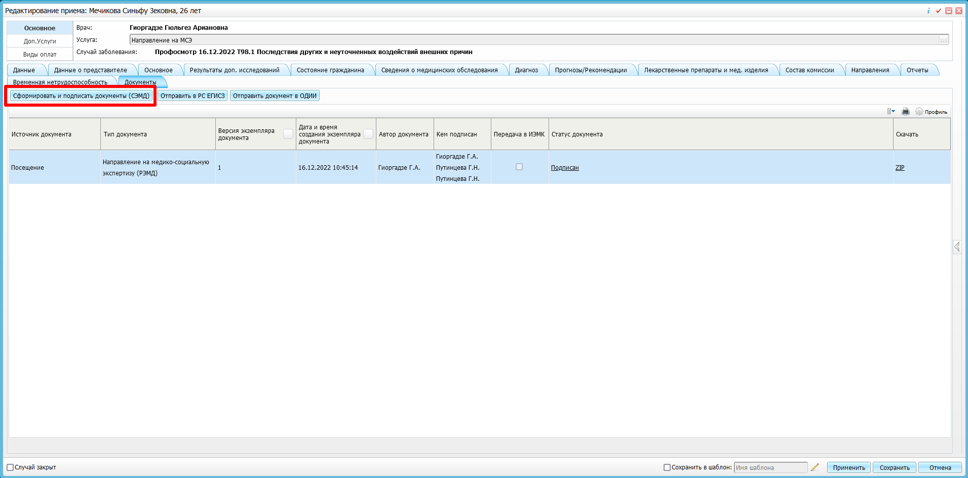В окне сформированного СЭМД укажите:
- сертификат ЭП автора документа, выбрав его в выпадающем списке «Выберите сертификат»;
- участника подписания в поле «ЭП МО», ответственного за подписание документов ЭП МО.
- Председателя комиссии
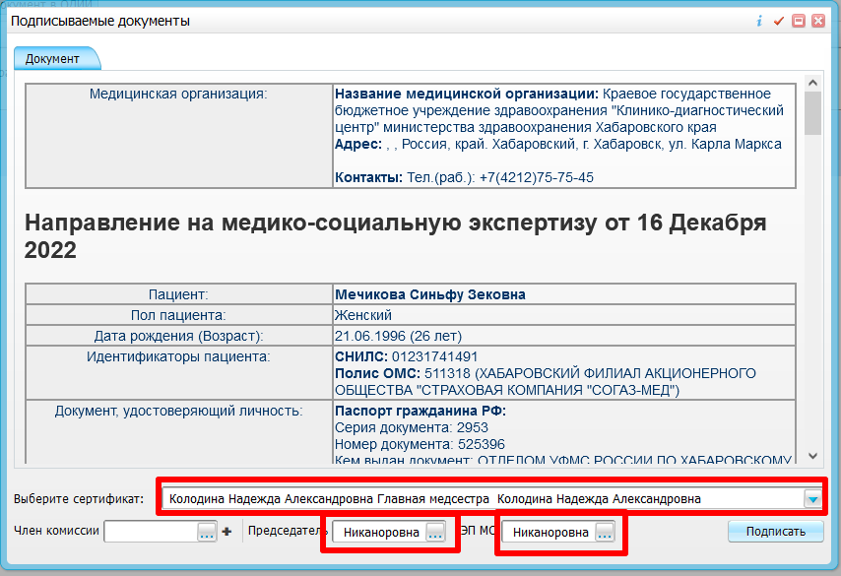
Для подписания СЭМД другим участником перейдите по пути «Отчеты → Отчеты на подпись». Установите в фильтре нужный вид СЭМД и нажмите на найти. После нажмите ПКМ – «Подписать» по нужной строчке с неподписанным СЭМД.
Далее подпишите документы нажав на кнопку «Подписать» или откажите в подписи нажав на кнопку «Отказать».

Для передачи СЭМД в РЭМД автором документа: Перейдите на вкладку «Документы» и выберите сформированный и подписанный всеми участниками документ
Воспользуйтесь пунктом контекстного меню «Отправить в РС ЕГИСЗ».
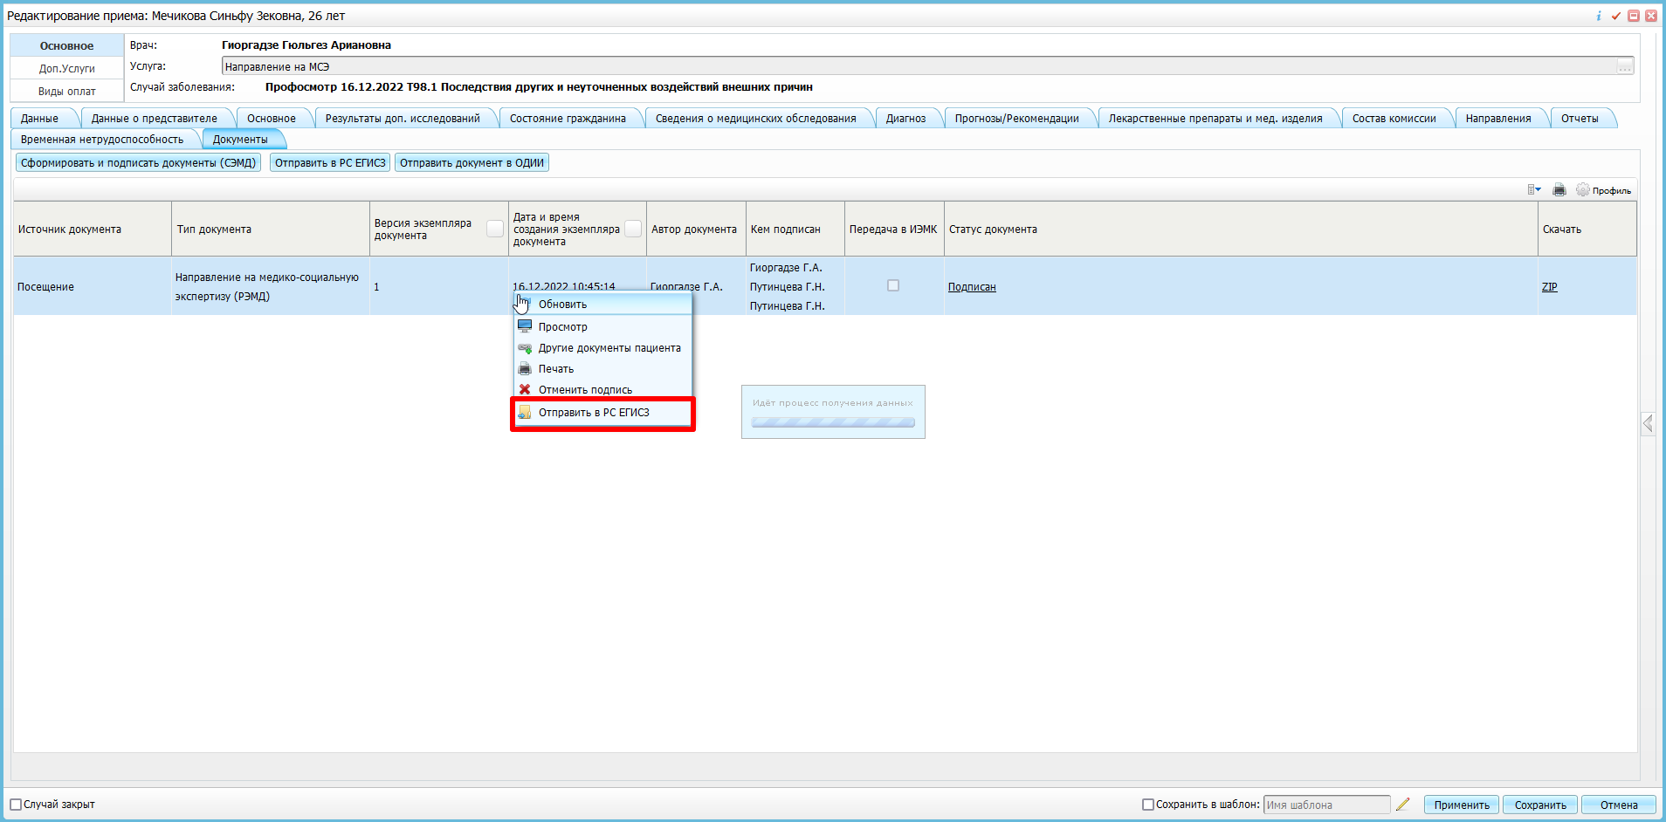Если все проверки пройдены, то в обоих случаях отображается сообщение об успешной отправке документа в РЭМД.

